হাইড্রোপনিক পদ্ধতি মাটিবিহীন চাষাবাদ
গাছ আছে, ফল আছে, ফুল আছে আপনার প্রিয় আঙিনায়; কিন্তু গাছের নীচে মাটি নেই। ভাবছেন এটা আবার হয় নাক! হয়। আপনার আঙিনায় মাটি ছাড়াই জন্মাবে প্রিয় ফসল, ফুল, সবজি। মাটির পরিবর্তে পানিতেই জন্মাতে পারবেন টমেটো, লেটুস, ফুলকপি, বাঁধাকপি, শসা, ক্ষিরা, ক্যাপসিকাম, স্ট্রবেরি, এ্যানথুরিয়াম, গাঁদা, গোলাপ, অর্কিড, চন্দ্রমলিস্নকা আরো অনেক ফসল। মাটিবিহীন পানিতে ফসল উৎপাদনের এই কৌশলকে বলে হাইড্রোপনিক যা একটি অত্যাধুনিক চাষাবাদ পদ্ধতি। এ পদ্ধতিতে সারাবছরই সবজি ও ফল উৎপাদন করা সম্ভব। এই চাষাবাদে কোনো কীটনাশক বা আগাছানাশক কিংবা অতিরিক্ত সার দেয়ার প্রয়োজন হবে না। তাই অনায়াসে গড়ে তুলতে পারবেন অর্গানিক ফসলের সম্ভার। সমপ্রতি বাংলাদেশ কৃষি গবেষণা ইনস্টিটিউট (বারি) -এর বিজ্ঞানীরা এই প্রযুক্তিতে চাষাবাদ শুরু করেছেন।
বাংলাদেশ কৃষি গবেষণা ইনস্টিটিউটের উদ্যানতত্ত্ব গবেষণা কেন্দ্রের প্রধান বৈজ্ঞানিক কর্মকর্তা এ.কে. এম. সেলিক রেজা মল্লিক ১৯৯৭ সালে জাপানে হাইড্রোপনিক প্রযুক্তির উপর প্রশিক্ষণ নিয়ে এই প্রযুক্তি প্রথমবারের মত বাংলাদেশে নিয়ে আসেন ২০০৬ সালে। ২০০৭ সালে তিনি বাংলাদেশের জলবায়ুর সাথে সামঞ্জস্যপূর্ণ হাইড্রোপনিক প্রযুক্তির গবেষণা শুরু করেন টমেটো, ক্যাপসিকাম, লেটুস ও স্ট্রবেরি এই ৪টি ফসল নিয়ে। এ গবেষণায় সাফল্যের পর ২০০৮ সালে এর সাথে ক্ষিরা, শসা, গাঁদা ফুল ও বেগুন এবং ২০০৯ সালে বামন সিম, ফুলকপি, বাঁধাকপি, ব্রকোলি, চন্দ্রমলিস্নকা যোগ করেন। বিজ্ঞানী মল্লিক এ গবেষণায় ব্যাপকভাবে সাফল্য পান।
তিনি জানান, লাভজনক ফসলের ক্ষেত্রে এ হাইড্রোপনিক পদ্ধতিতে নিয়ন্ত্রিত পরিবেশে মাটির পরিবর্তে পানিতে গাছের প্রয়োজনীয় খাবার সরবরাহ করে ফসল উৎপাদন করা হয়। জনবহুল দেশে যেখানে স্বাভাবিক চাষের জমি কম কিংবা নেই সেখানে ঘরের ছাদে বা আঙিনায়, পলি টানেল, নেট হাউজে হাইড্রোপনিক পদ্ধতিতে সবজি ও ফল উৎপাদন সম্ভব। উন্নত বিশ্বের যেমন : ইউরোপ, আমেরিকা, জাপান, তাইওয়ান, চীন, থাইল্যান্ড, সিঙ্গাপুর, মালয়েশিয়া এবং মধ্যপ্রাচ্যের দেশসমূহে বাণিজ্যিকভাবে হাইড্রোপনিক পদ্ধতির মাধ্যমে সবজি ও ফল উৎপাদন করা হচ্ছে। এই পদ্ধতিতে সারাবছরই সবজি ও ফল উৎপাদন করা সম্ভব এবং উৎপাদিত সবজি ও ফলে কোনো কীটনাশক ব্যবহার করা লাগে না বিধায় এ সবজি ও ফল নিরাপদ এবং অধিক বাজারমূল্য পাওয়া যায়।সাধারণত দু'ভাবে হাইড্রোপনিক পদ্ধতিতে চাষাবাদ করা যায়।
সঞ্চালন পদ্ধতি এবং সঞ্চালনবিহীন পদ্ধতি।
সঞ্চালন পদ্ধতিতে গাছের অত্যাবশকীয় খাদ্য উপাদানসমূহ যথাযথ মাত্রায় মিশ্রিত করে একটি ট্যাংকিতে নেয়া হয় এবং পাম্পের সাহায্যে পাইপের মাধ্যমে ট্রেতে পুষ্টি দ্রবণ সঞ্চালন করে ফসল উৎপাদন করা হয়। প্রতিদিন অন্তত:পক্ষে ৭ থেকে ৮ ঘণ্টা পাম্পের সাহায্যে এই সঞ্চালন প্রক্রিয়া চালু রাখা দরকার। এই পদ্ধতিতে প্রাথমিকভাবে প্রথম বছর ট্রে, পাম্প এবং পাইপের আনুসাঙ্গিক খরচ একটু বেশি হলেও পরবর্তী বছর থেকে শুধুমাত্র রাসায়নিক খাদ্য উপাদানের খরচ প্রয়োজন হয়। ফলে দ্বিতীয় বছর থেকে খরচ অনেকাংশে কমে যায়। এ পদ্ধতিতে গ্যালভানাইজিং লোহার ট্রের উপর কর্কশিটের মাঝে গাছের প্রয়োজনীয় দূরত্ব অনুসারে যেমন_ লেটুস ২০ x ২০ সে. মি. টমেটো ৫০ x ৪০ সে. মি. এবং স্ট্রবেরি ৩০ x ৩০ সে. মি. দূরত্বে গর্ত করতে হয়। উপযুক্ত বয়সের চারা স্পঞ্জসহ ওই গর্তে স্থাপন করতে হয়।

অপরদিকে, সঞ্চালনবিহীন পদ্ধতিতে একটি ট্রেতে গাছের প্রয়োজনীয় খাদ্য উপাদানসমূহ পরিমিত মাত্রায়
সরবরাহ করে সরাসরি ফসল চাষ করা হয়।এই পদ্ধতিতে খাদ্য উপাদান সরবরাহের জন্য কোনো পাম্প বা পানি সঞ্চালনের প্রয়োজন হয় না। এক্ষেত্রে খাদ্য উপাদান মিশ্রিত দ্রবণ ও তার উপর স্থাপিত কর্কশিটের মাঝে ২ থেকে ৩ ইঞ্চি পরিমাণ জায়গা ফাঁকা রাখতে হবে। কর্কশিটের উপরে ৪ থেকে ৫টি ছোট ছোট ছিদ্র করে দিতে হবে যাতে বাতাস চলাচল করতে পারে এবং গাছ তার প্রয়োজনীয় অক্সিজেন কর্কশিটের ফাঁকা জায়গা থেকে সংগ্রহ করতে পারে। ফসলের প্রকার ভেদে সাধারণত ২ থেকে ৩ বার এই খাদ্য উপাদান ট্রেতে যোগ করতে হয়। আমাদের দেশের সাধারণ মানুষ সহজেই এই পদ্ধতি অনুসরণ করে প্লাস্টিক বালতি, পানির বোতল, মাটির পাতিল, ইত্যাদি ব্যবহার করে বাড়ির ছাদ, বারান্দা এবং খোলা জায়গায় সঞ্চালনবিহীন পদ্ধতিতে সবজি উৎপাদন করতে পারে। এতে খরচ তুলনামূলকভাবে অনেক কম হবে।
যে সকল ফসল হাইড্রোপনিক পদ্ধতিতে চাষাবাদ করা যাবে তা হল:পাতা জাতীয় সবজির মধ্যে লেটুস, গিমাকলমি, বিলাতি ধনিয়া, বাঁধাকপি। ফল জাতীয় সবজির মধ্যে টমেটো, বেগুন, ক্যাপসিকাম, ফুলকপি, শসা, ক্ষিরা, মেলন, স্কোয়াস, ফল স্ট্রবেরি, ফুল এ্যানথুরিয়াম, গাঁদা, গোলাপ, অর্কিড, চন্দ্রমল্লিকা, জারবেরা ইত্যাদি। হাইড্রোপনিক পদ্ধতির চারা উৎপাদন প্রসঙ্গে বিজ্ঞানী মল্লিক বলেন, হাইড্রোপনিকস পদ্ধতিতে চারা উৎপাদনের জন্য স্পঞ্জ ব্লক ব্যবহার করা হয়। সাধারণত স্পঞ্জকে ৩০ সে. x ৩০ সে. সাইজে কেটে নিতে হয়। এই স্পঞ্জকে ২.৫ সে মি. দৈর্ঘের এবং ২.৫ সে. মি. প্রস্থ বর্গাকারে, ডট ডট করে কেটে নিতে হয় এবং এর মাঝে এক সে. মি. করে কেটে প্রতিটি বর্গাকারে স্পঞ্জের মধ্যে একটি করে বীজ বপন করতে হয়। বীজ বপনের পূর্বে বীজকে ১০% ক্যালসিয়াম অথবা সোডিয়াম হাইপোক্লোরাইড দিয়ে বীজ শোধন করে নিতে হবে। বীজ বপনের পর স্পঞ্জকে একটি ছোট ট্রেতে রাখতে হবে। এই ট্রের মধ্যে ৫ থেকে ৮ সে. মি. পানি রাখতে হবে যাতে স্পঞ্জটি পানিতে সহজে ভাসতে পারে। চারা গজানোর ২ থেকে ৩ দিন পর প্রাথমিক অবস্থায় ৫ থেকে ১০ মি. লি. খাদ্য উপাদানে সম্বলিত দ্রবণ এক বার এবং চারা গজানোর ১০ থেকে ১২ দিন পর থেকে চারা রোপণের পূর্ব পর্যনত্ম প্রতিদিন ১০ থেকে ২০ মি. লি. দ্রবণ দিতে হবে। এ পদ্ধতিতে চারা রোপণের পর দ্রবণের পি-এইচ মাত্রা ৫.৮ থেকে ৬.৫ -এর মধ্যে এবং ইসি মাত্রা ১.৫ থেকে ১.৯ -এর মধ্যে রাখা দরকার। গাছের বৃদ্ধির পর্যায়ে ওপর থেকে সুতা বা শক্ত রশি ঝুলিয়ে গাছ সোজা ও দাঁড় করিয়ে রাখতে হয় এবং পরিচর্যা সাধারণ গাছের মতই করতে হবে।
হাইড্রোপনিক পদ্ধতির জন্য রাসায়নিক দ্রব্যের পরিমাণ ও তৈরির প্রক্রিয়া একটু ভিন্ন রকম। প্রতি এক হাজার লিটার পানির জন্য পটাশিয়াম হাইড্রোজেন ফসফেট ২৭০ গ্রাম, পটাসিয়াম নাইট্রেট ৫৮০ গ্রাম, ক্যালসিয়াম নাইট্রেট এক হাজার গ্রাম, ম্যাগানেসিয়াম সালফেট ৫১০ গ্রাম, ইডিটিএ আয়রন ৮০ গ্রাম, ম্যাঙ্গানিজ সালফেট ৬.১০ গ্রাম, বরিক এসিড ১.৮০ গ্রাম, কপার সালফেট ০.৪০ গ্রাম, অ্যামনিয়াম মলিবটেড ০.৩৮ গ্রাম, জিংক সালফেট ০.৪৪ গ্রাম হারে পানিতে মিশিয়ে খাদ্য দ্রবণ তৈরি করতে হবে।
জলীয় খাদ্য দ্রবণ তৈরির সময় বিশেষ সতর্কতা অবলম্বন করতে হবে।
হাইড্রোপনিক পদ্ধতির চাষাবাদের সুবিধা নিয়ে বাংলাদেশ কৃষি গবেষণা ইনস্টিটিউটের উদ্যানতত্ত্ব গবেষণা কেন্দ্রের পরিচালক ড. মো. আব্দুল হক জানান, এ পদ্ধতিতে আবাদি জমির প্রয়োজন হয় না বিধায় সারাবছর কিংবা অমৌসুমেও সবজি, ফল, ফুল চাষাবাদ করা যায়। পদ্ধতিটি মাটিবিহীন চাষ পদ্ধতি হওয়ায় মাটিবাহিত রোগ ও কৃমিজনিত রোগ হয় না। কীটপতঙ্গের আক্রমণ কম হওয়ার কারণে এই পদ্ধতিতে কীটনাশকমুক্ত সবজি উৎপাদন করা সম্ভব। এই পদ্ধতিতে ছোট এবং বড় পরিসরে স্বাস্থ্যসন্মত এবং পরিচ্ছন্নভাবে ফসল উৎপাদন করা যায়। এটি হোম-ফার্মিং এর জন্য একটি আদর্শ প্রযুক্তি বিধায় অধিক লাভজনক, অর্থকরী ও মানসম্পন্ন ফসল উৎপাদন করা সম্ভব।
বিভিন্ন কারণে দেশে মাথাপিছু চাষযোগ্য জমির পরিমাণ সংকুচিত হচ্ছে। বর্ধিত জনসংখ্যার অব্যাহত খাদ্য চাহিদা পূরণের লৰ্যে শুধু আবাদি জমির উপর নির্ভর করা যাবে না। দেশের এমনি অবস্থায় প্রয়োজন অব্যবহৃত খালি জায়গা ও পতিত জায়গা শস্য চাষের আওতায় আনা। হাইড্রোপনিকস চাষ পদ্ধতি এ ক্ষেত্রে সঠিকভাবে আরোপযোগ্য একটি কৌশল। এ পদ্ধতি বাড়ির ছাদে, আঙিনায়, বারান্দায় কিংবা চাষের অযোগ্য পতিত জমিতে সহজেই চাষাবাদের আওতায় আনা সম্ভব। এতে করে একদিকে যেমন পতিত জমি বা অব্যবহৃত জায়গার সফল ব্যবহার হবে, অন্যদিকে দেশ অর্থনৈতিকভাবে অনেক লাভবান হবে।
লেখক : কৃষিবিদ, বৈজ্ঞানিক কর্মকতা, রফল গবেষণা কেন্দ্র, বিনোদপুর, রাজশাহী
তথ্যসূত্র: http://smartagrofarmbd.blogspot.com
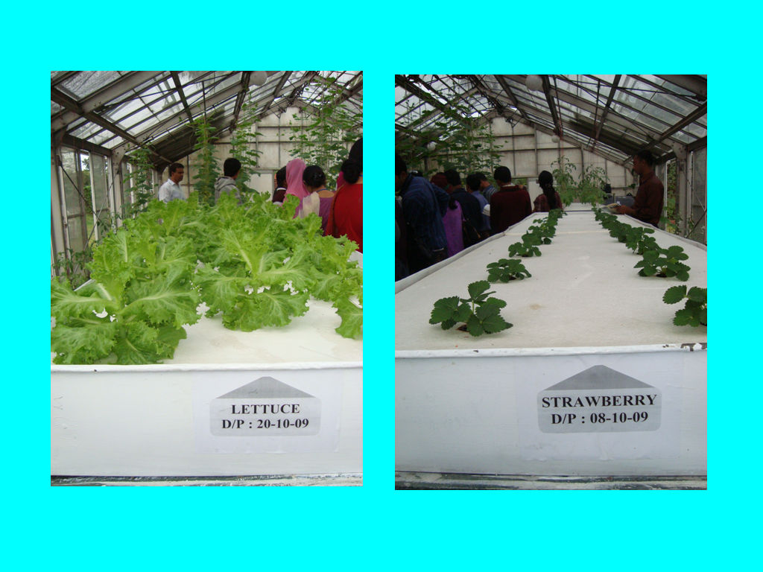

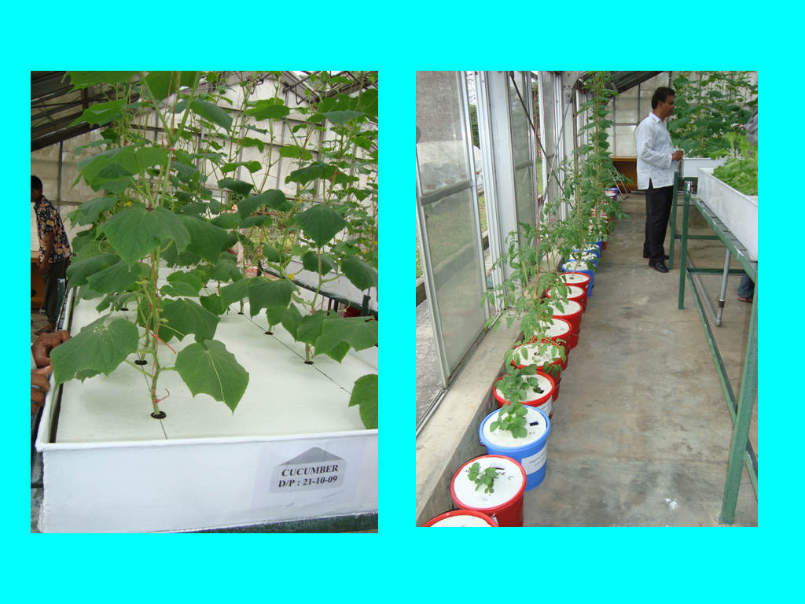
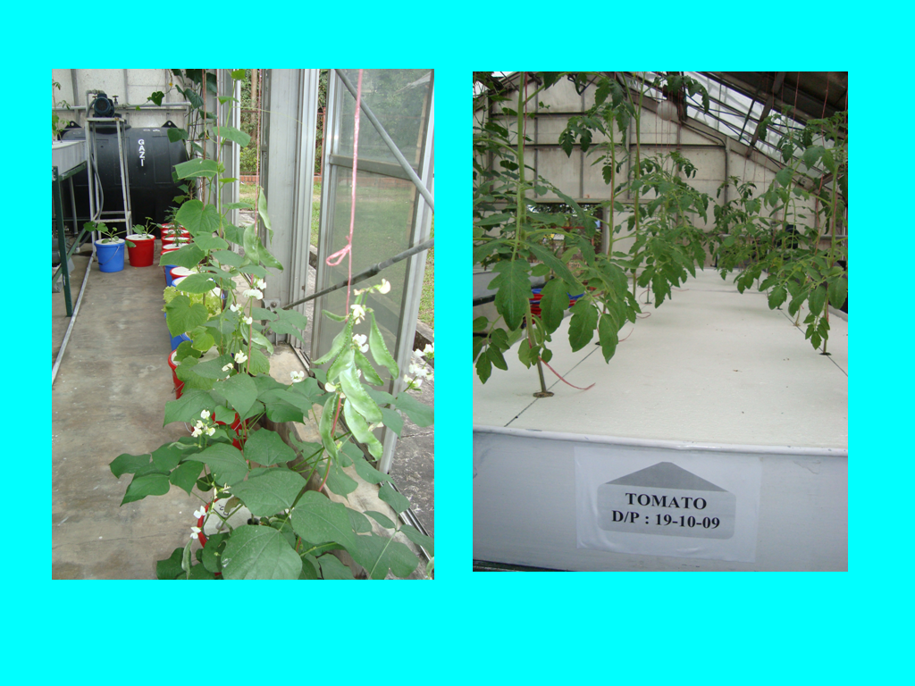

ফটো ক্রেডিট: ড. আখতারুজ্জামান।কৃষি গবেষণা ইন্সটিটউট , জয়দেবপুর ,গাজীপুর হদেত ধারণকৃত।

